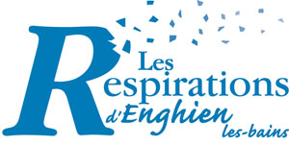
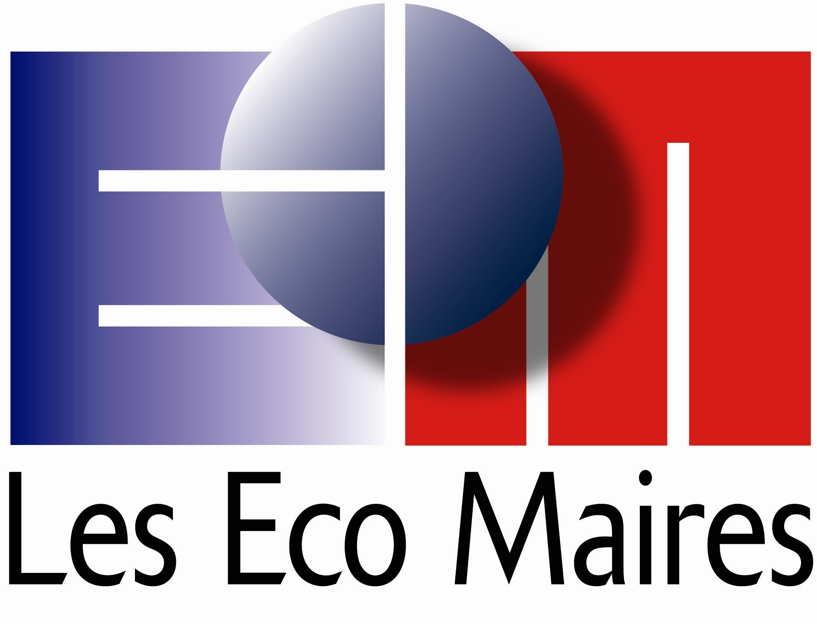

Trophées Internationaux
pour la romotion du Développement Durable
et de la Protection de l’Environnement

Dans le but de valoriser les villes africaines et francophones, l’association Les Eco Maires lance pour la première fois deux catégories de Trophées :
- Le Prix International du Développement Durable et de l’Environnement, le « PRIDE » des Eco Maires
- Le Prix de la Ville Verte Francophone, le PVVF

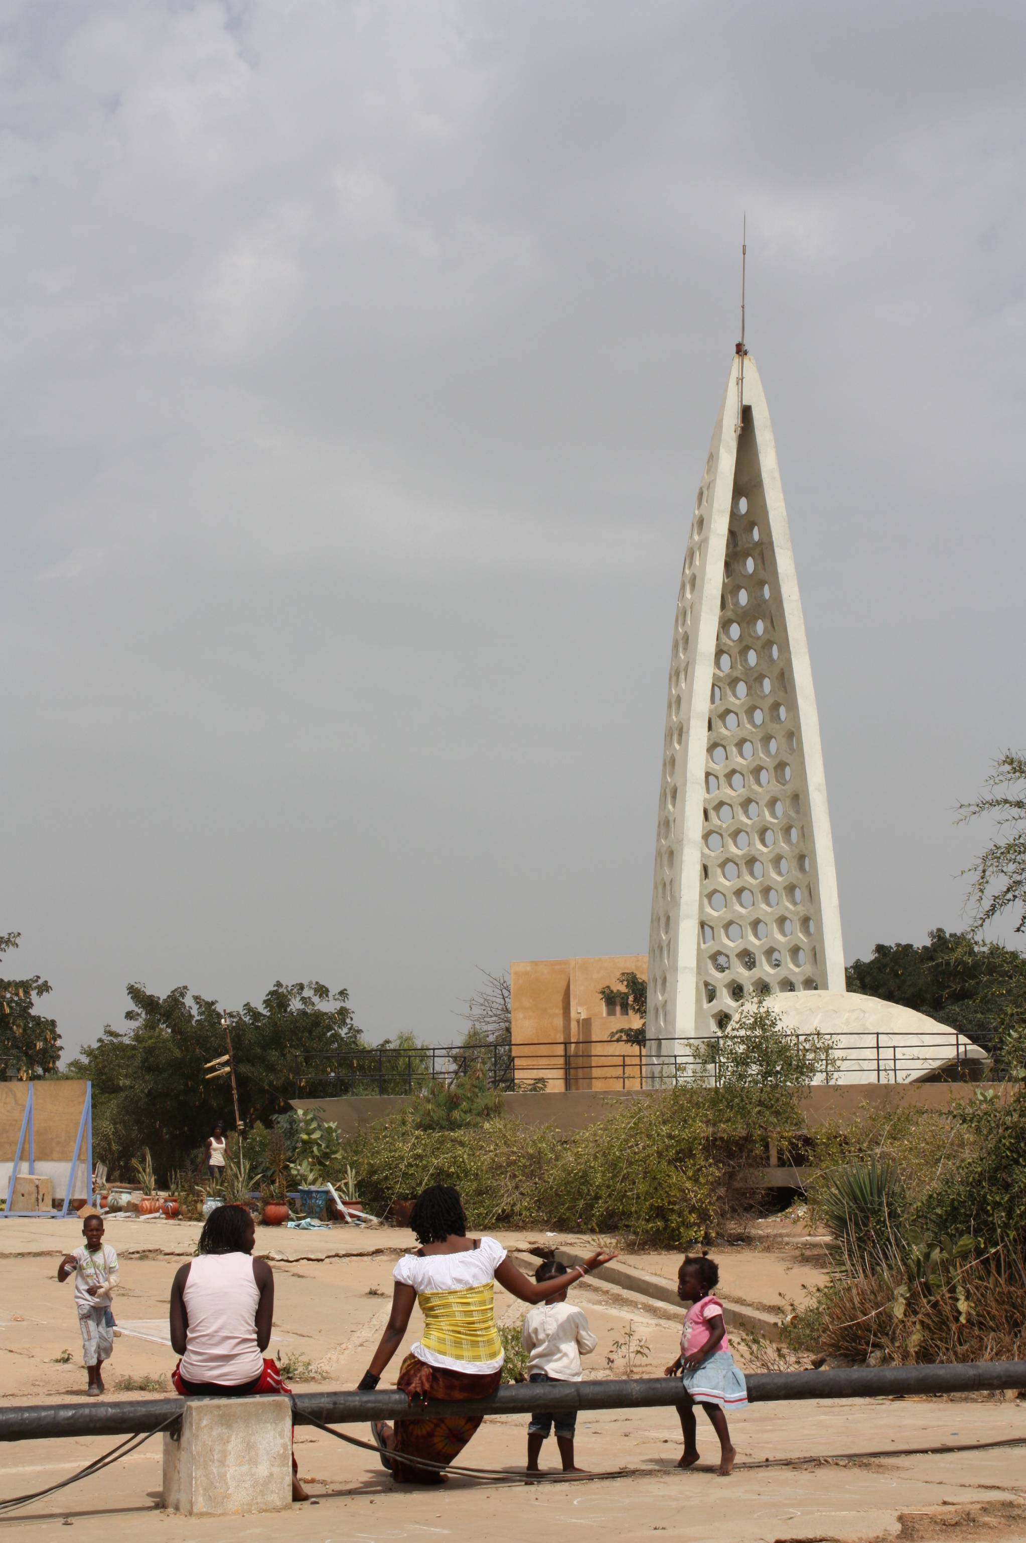

Pourquoi & Comment participer ?

Enjeux
La participation à ce concours international conférera aux villes lauréates une reconnaissance institutionnelle au niveau local, national et international et mettra en lumière leurs actions écologiques et sociales.
Au cours d’une cérémonie prestigieuse et de personnalités de haut niveau tels que des élus de premier plan, des représentants et dirigeants d’organisations internationales et d’ambassadeurs venus de pays africains et européens, les élus des villes honorées auront une tribune exceptionnelle à disposition pour soumettre les requêtes encore plus grandes de leurs communes

Critères d’Eligibilité
Les villes éligibles seront sélectionnées par un jury international composé de membres de la commission des relations internationales et de la coopération décentralisée des Eco Maires, d’élus en charge de l’international, de spécialistes externes des questions internationales et du développement durable.
Le jury composé de personnalités françaises et internationales sélectionnera les villes-candidates en fonction de leurs initiatives innovantes en matière de développement durable, de politique municipale d’accès à la santé et à l’éducation, de leurs programmes de promotion de l’économie verte.
Le concours est ouvert à toutes les villes d’Afrique francophone :
- situées dans un pays de la zone définie
- menant de véritables politiques intégrant les aspects économiques, sociaux et environnementaux,
- qui encouragent les initiatives locales de la société civile dans les domaines de l’éducation, de l’agriculture, de la micro-finance, de la lutte contre les pandémies, de l’accès à l’eau potable pour tous,
- qui encouragent l’émancipation et la promotion de la femme,
- qui ont un programme ambitieux pour l’enfance et la jeunesse

PROCEDURE DE CANDIDATURE ET CALENDRIER
Etape 1 : Envoi du dossier de candidature avant le 20 octobre 2011
Chaque ville candidate doit fournir un dossier comportant l’ensemble des actions mises en place et citées ci-dessus, les projets en cours et les futures réalisations.
Etape 2 : Présélection des dossiers
L’équipe de sélection traitera les dossiers de candidature des villes et pourra solliciter des renseignements complémentaires si besoin.
Etape 3 : Sélection des lauréats et remises de prix
Les villes lauréates seront directement informées par le biais de leurs ambassades ou consulats à Paris et recevront leurs prix lors de la cérémonie prestigieuse des Trophées internationaux à Paris. Les maires sont vivement encouragés à participer à cette cérémonie.

COMMENT PARTICIPER ?
Le dossier complet comportera :
- une fiche d’information,
- un résumé de la politique de développement durable de la ville,
- toutes références, photos, distinctions obtenues,

Les candidatures doivent être envoyées au plus tard le 20 octobre 2011 à Régis HOUNKPE, responsable des programmes internationaux des Eco Maires à l’adresse électronique suivante r.hounkpe@ecomaires.com et à :

Madame Maud LELIEVRE
Déléguée Générale
Avocate
Les Eco Maires
215 bis, boulevard Saint-Germain 75007 Paris
FICHE DE CANDIDATURE

NOM DE LA VILLE CANDIDATE :………………………………………………………………………………

NOMBRE D’HABITANTS : ……………………………………………………………………………………….

SITUATION GEOGRAPHIQUE : …………………………………………………………………………………

NOM DU MAIRE :………………………………………………………………………………………………….

NOMS DES ELUS ACCOMPAGNANT LE PROJET DU MAIRE :………………………………………………………………………………………………………………………………………………………………………………………………………………………………………………………………………………………………………………………………………………………………………………………………………………

ADRESSE DE LA MAIRIE : ……………………………………………………………………………………………………………………………………………………………………………………………………………………………………………………………………………………………………………………………………………………………………………………………………………………………………………………………………………………………….

NUMERO DE TELEPHONE : …………………………………………………………………………………

NUMERO DE FAX : ……………………………………………………………………………………………….

ADRESSE ELECTRONIQUE : …………………………………………………………………………………….

La fiche ci-jointe doit être envoyée avec le dossier complet de candidatures au plus tard le 20 octobre 2011à l’adresse électronique de Régis HOUNKPE, responsable des programmes internationaux, r.hounkpe@ecomaires.com et à :

Madame Maud LELIEVRE
Déléguée Générale
Avocate
Les Eco Maires
215 bis, boulevard Saint-Germain
75007 Paris

LES ECO MAIRES
Par mail : r.hounkpe@ecomaires.com
Par Tel : 01 53 59 58 00
Par Fax : 01 53 599 58 00

Retrouvez nous sur notre page Facebook :
Les Eco Maires et l’Afrique
Les Eco Maires, en plus de vingt ans d’activités, association reconnue dans la diffusion et la mutualisation des bonnes idées en matière de protection de l’environnement et de la promotion du développement durable, s’est imposée comme la référence institutionnelle au service des élus et des collectivités territoriales de France, Métropole et Outre-mer.

Ces problématiques devenant graduellement des enjeux européens et internationaux, l’association s’est lancée dans un processus de coopération décentralisée avec des villes européennes, canadiennes et africaines. Lier le développement local à la coopération internationale est devenu un credo fort de la vocation internationale du développement durable des Eco Maires.

Dans le but de valoriser les villes étrangères, l’association a créé et lance pour la première fois deux catégories de Trophées le Prix International du Développement Durable et de l’Environnement, le « PRIDE» des Eco Maires et le Prix de la Ville Verte Francophone, le PVVF.

Partenaires de l’association et partageant la même logique affinitaire du développement durable comme enjeu international de notre époque, les Respirations d’Enghien colloque international organisé tous les ans sur les problématiques environnementales de l'eau, l'air, et de la santé réunissant acteurs politiques et économiques, professionnels de la santé et de l'environnement et le monde éducatif s’y associent.

L’éducation étant justement et légitimement au cœur d’une politique de développement intégré, il apparaît encore plus pertinent de sensibiliser et mobiliser les futures générations au sens du développement durable.

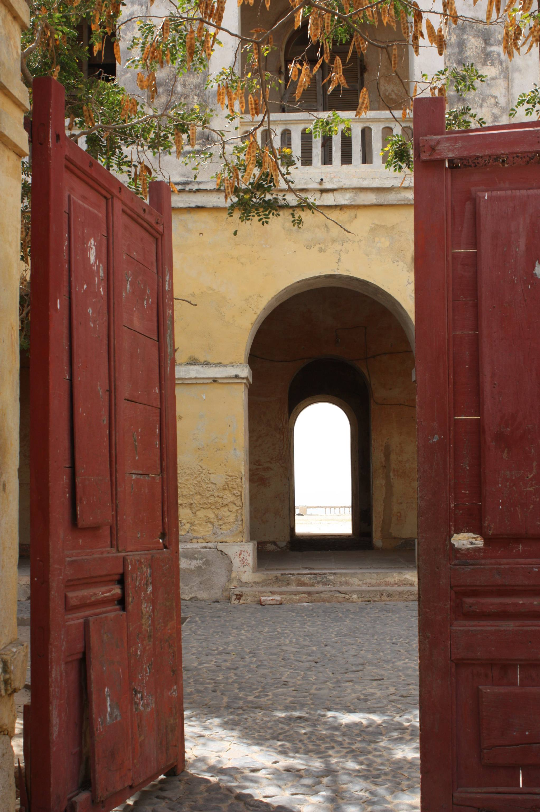

LES ECO MAIRES

Un réseau d’élus engagés pour le développement durable
Des partenariats d’expérience au service de la coopération
La valorisation de l’exemplarité environnementale

